Рекомендации по изучению интернет-урока по окружающему миру
«Охрана здоровья осенью» 2 класс.
Составила сетевой педагог краевого проекта
«Обучение детей-инвалидов Хабаровского края
Савельева Елена Гергардовна

На изучение этого урока рекомендуем потратить 40 минут.

Здравствуй, дорогой друг!

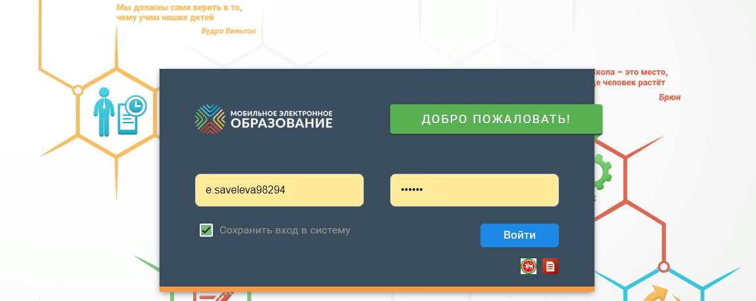
Войди в систему «Мобильное электронное образование» под своим логином и паролем. Поставь галочку «Сохранить вход в систему». 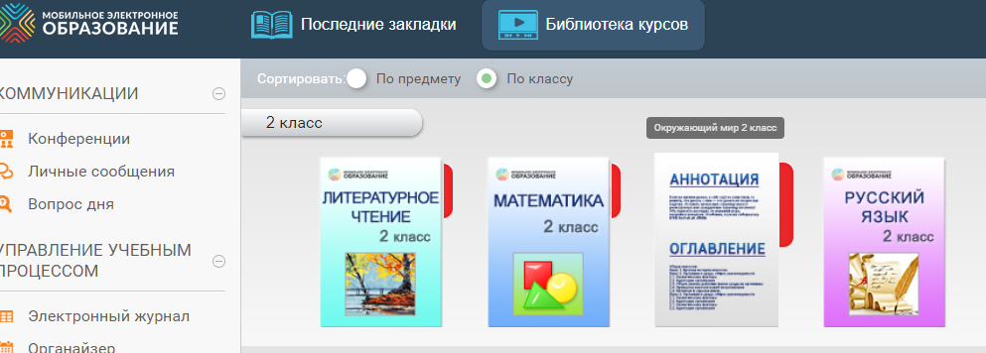

Зайди в курс «Окружающего мира» 2 класса и найди урок «Охрана здоровья осенью» из интернет-занятия «Осень». 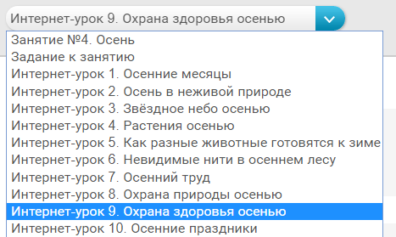
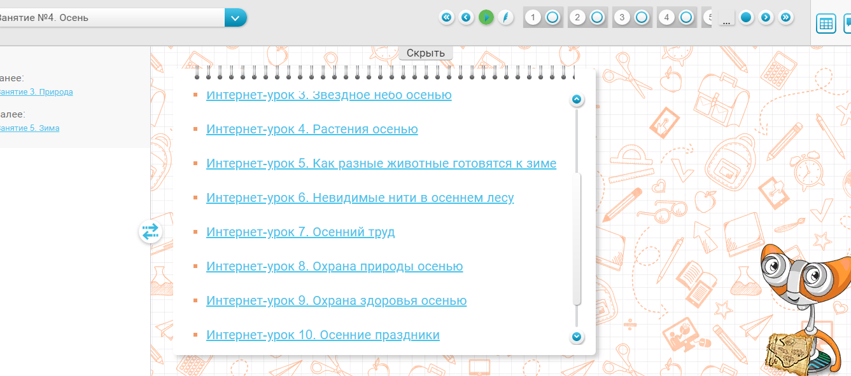

Подумай и ответь сам себе на вопрос «Что ты можешь узнать из этого урока?». Ориентируйся на название темы урока.
Интернет-урок начинается с раздела «Рассматриваем и рассказываем».
Ты сможешь подготовиться к изучению нового, повторив известное. Прикрепи звуковой файл-ответ. 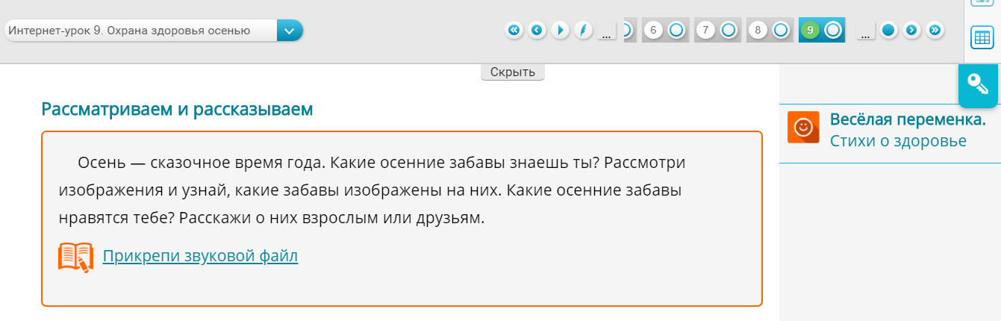

Его ты можешь записать непосредственно в системе, если у тебя подсоединён микрофон или веб-камера со встроенным микрофоном.
Дополнительно ты сможешь прочитать стихи о здоровье в разделе «Весёлая переменка»
Внимательно рассмотри иллюстрации на тему «Осенние забавы» и прочитай пояснения к ним. Постарайся их запомнить. 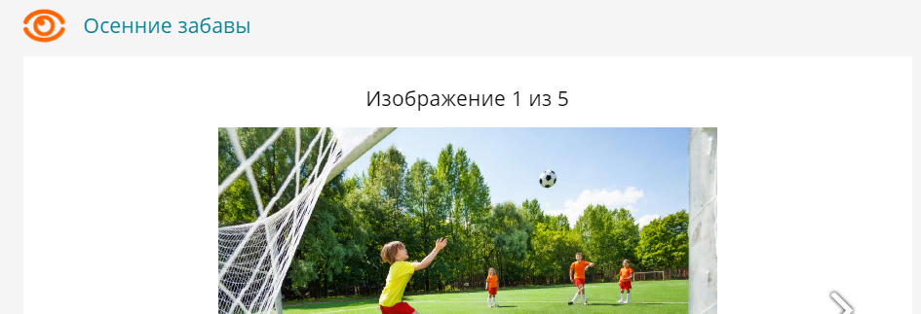
Выполни упражнение «Правила безопасности на качелях».
Рассмотри рисунки. Соедини линией правило и рисунок, иллюстрирующий его.
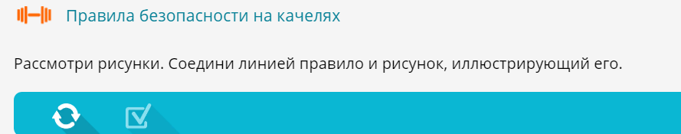

Для проверки правильности выполнения упражнения нажми
Если у тебя были ошибки, то нажми
и пройди упражнение заново.
Следующий этап урока «Рассматриваем и объясняем».
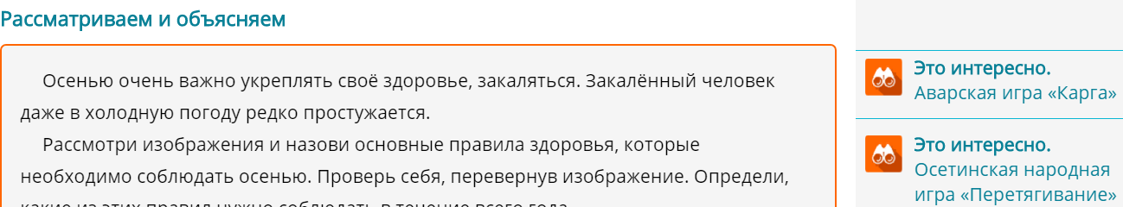
Прикрепи звуковой файл.
Дополнительно ты сможешь изучить две народные игры в разделе «Это интересно».
Познакомься с правилами здоровья осенью, нажимая на картинки.
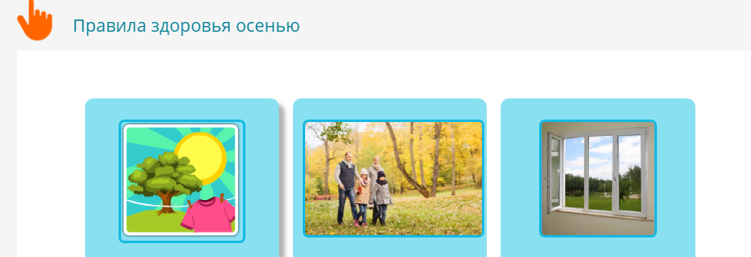

Следующий этап урока «Подводим итоги».
Выполни упражнения тренажёра.
Рассмотри ситуации. Как ТЫ будешь вести себя в этих ситуациях? Выбери правильный ответ.
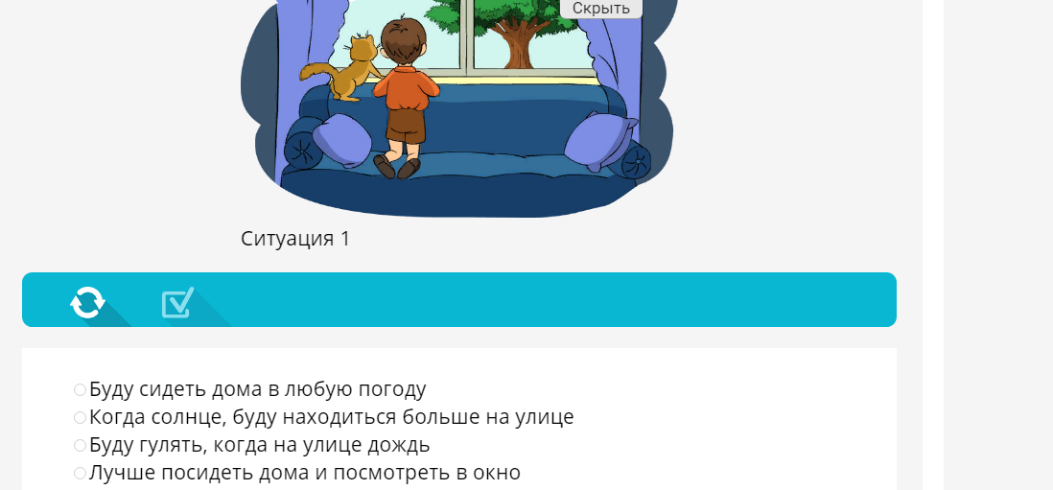
Проверь и при необходимости повтори упражнение.
Тебе надо будет решить 5 ситуаций. Ты всегда можешь вернуться в раздел
«Рассматриваем и объясняем» для закрепления того материала, который необходимо повторить.
Заключительный этап урока «Проверь себя». Ответь на вопросы теста
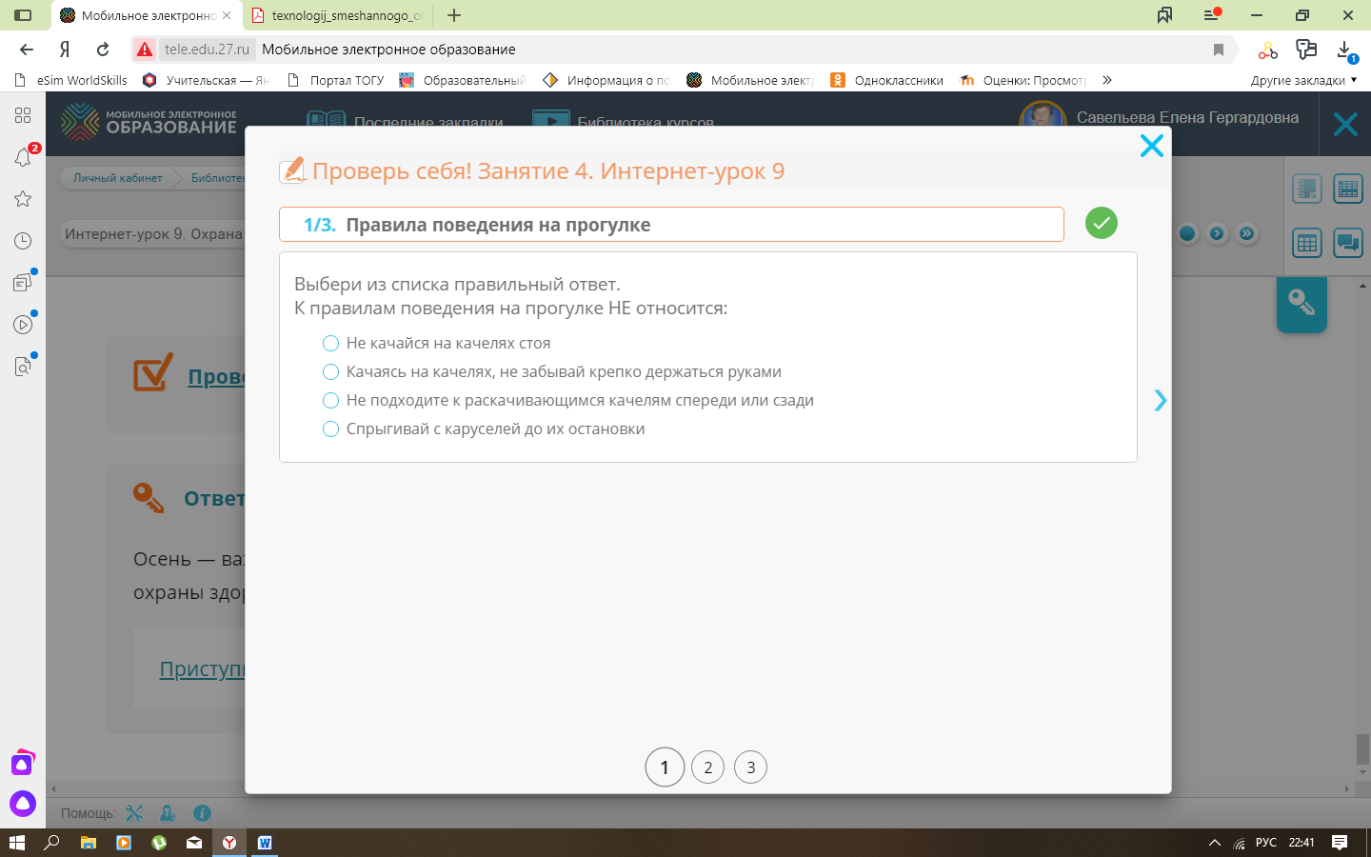
Оправдались ли твои предположения в начале урока, когда ты отвечал на вопрос «Что ты можешь узнать из этого урока?»
Обязательно ответь на КЛЮЧЕВОЙ ВОПРОС урока, впечатав его в поле под вопросом.
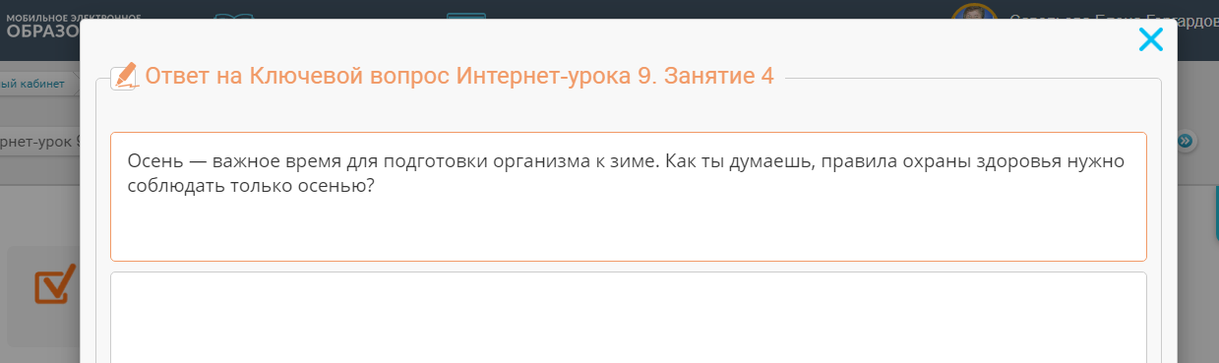

Если у тебя остались вопросы по теме, то ты можешь их задать своему сетевому педагогу.
Желаем тебе дальнейших успехов в учёбе!

